EXAMEN PRIMER PARCIAL
INTRODUCCIÓN A LA MACROECONOMÍA I

APELLIDOS: .............................................................. NOMBRES: …………………………………….

"Como estudiante de la FEN me comprometo a combatir la mediocridad y actuar con honestidad, por eso no copio ni dejo copiar".

Firma de Compromiso del Estudiante
TEMA 1: Resuelva los siguientes casos: (30 pts)
- Explique y cite un ejemplo de una varible de Flujo y variable Stock

- Cite las diferencias entre el deflactor del PIB y el IPC

- Explique lo que significa Rendimientos crecientes de escala y cite un ejemplo

- Explique y grafique los Efectos de la política fiscal sobre el Ahorro Nacional, si existe una reducción en los impuestos manteniéndose constante los Sueldos. (especifique y analice las variaciones en las variables que son afectadas por la política).

- Supóngase que la demanda de inversión aumenta y el ahorro depende positivamente del tipo del interés. (Explique y grafique)

- En que consiste Las operaciones de mercado abierto en los Mecanismos para manejar la oferta monetaria

TEMA 2: Conteste verdadero (V) o falso al siguiente enunciado: (25 PTS)
- Una empresa que se desenvuelve en un mercado competitivo contratará trabajadores adicionales siempre que, el ingreso marginal sea mayor al costo marginal (salario que ganará ese nuevo trabajador).______________

- Si el tipo de interés real sufre un aumento, entonces el gasto de inversión también se incrementará._______________

- Mientras mayor sea la tasa de destrucción del empleo “d”, mayor será la tasa de desempleo en el estado estacionario.________________ (justifique con la demostración explicada en clase)

- Un incremento en el gasto público por parte del Gobierno Nacional, implicará:
i. Un aumento en el ahorro nacional y un aumento en el tipo de Interés.
ii. Una disminución en el ahorro nacional y un decremento en el tipo de Interés.
iii. Un decremento en el ahorro público, una disminución en el ahorro nacional y un aumento en el tipo de interés.
iv. Un decremento del ahorro público, una disminución del ahorro nacional y una reducción en el tipo de interés.
v. Ninguna de las anteriores.

- El Gobierno nacional ha decidido aumentar el salario mínimo en un 25%, lo cual ha provocado que el salario mínimo esté por encima del salario real de equilibrio, tal evento causará:
i. Un incremento en la cantidad ofrecida de trabajo
ii. Un aumento en la cantidad demandada de trabajo
iii. Una disminución en la cantidad demandada de trabajo
iv. “a” y “c” son correctas
v. Ninguna de las anteriores

Tema 3 (valor 45 pts):
Resuelva los siguientes ejercicios:

Ejercicio 1 (15pts):

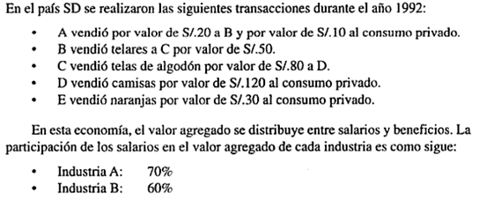
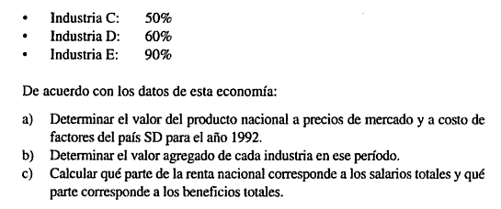

Ejercicio 2 (15pts):

Durante un año se realizan las siguientes actividades:
(i) Una compañía minera que se dedica a la extracción de plata paga a sus trabajadores 75000 dólares por extraer 50 kilos de plata, que vende a un fabricante de joyas por 100000.
(ii) El fabricante de joyas paga a sus trabajadores 50.000 dólares por hacer collares de plata, que vende directamente a los hogares por 400000.

a - Utilizando el enfoque de la "producción de bienes finales", ¿cuál es el PIB?
b - ¿Cuál es el valor añadido en cada fase de producción? Utilizando el enfoque del valor añadido, ¿cuál es el PIB?
c - ¿Cuáles son los salarios y los beneficios totales generados por esta actividad? Utilizando el enfoque de la renta, ¿cuál es el PIB?

Ejercicio 3 (15pts):

